Инструкция

Главный экран

При запуске сервера и переходе по ссылке <http://localhost:3000/> попадаем на главный (Рис.1), где автоматически открывается раздел «О гостинице».

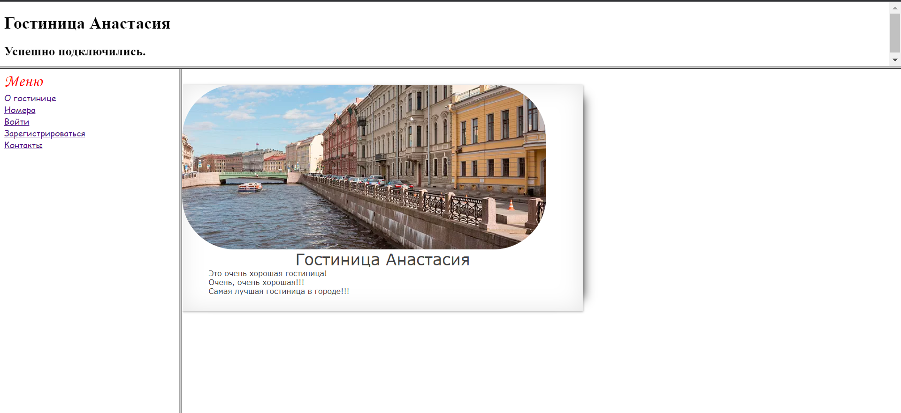

Рис. 1. Главный экран.

На данный момент, будучи не авторизированными пользователями, нам доступны следующие разделы:

* «Номера»;
* «Войти»;
* «Зарегистрироваться»;
* «Контакты».

Раздел «Контакты» пока пустой.

Раздел «Войти»

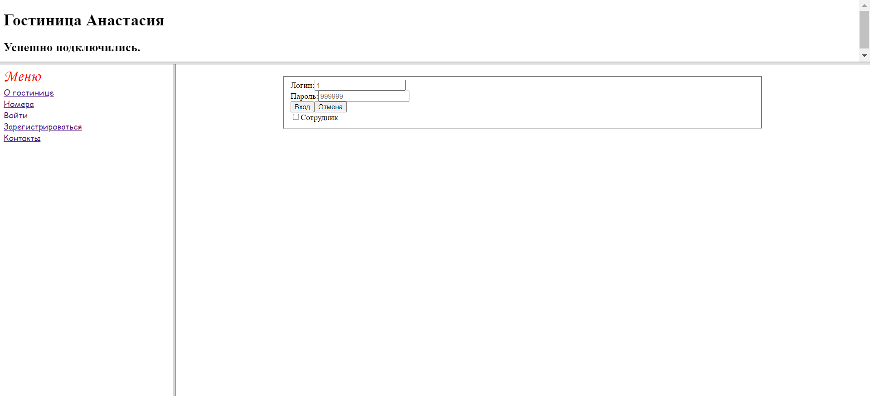

Рис.2. Раздел «Войти».

Для входа необходимо ввести логин и пароль, а также в случае, если Вы сотрудник, отметить соответствующий пункт. При неверном вводе данных на экран выведется сообщение об ошибке. После входа необходимо обновить страницу.

Раздел «Зарегистрироваться»

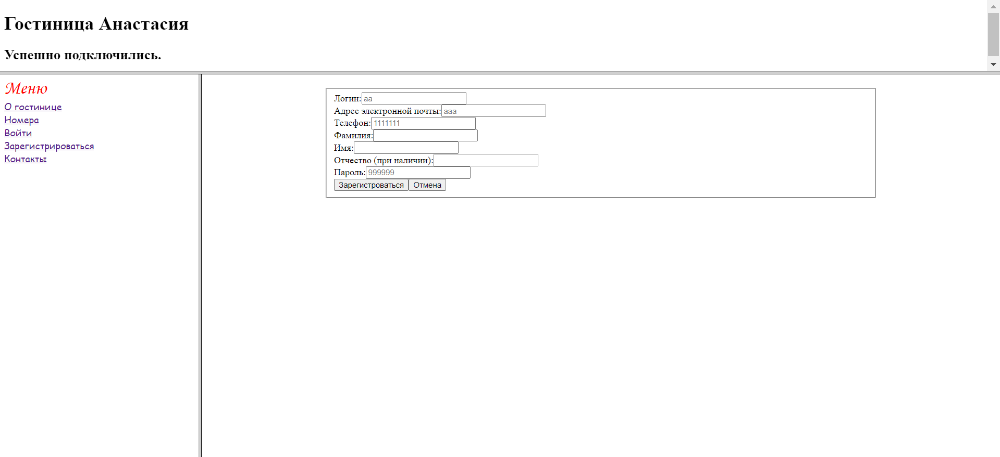

Рис.3. Раздел «Зарегистрироваться»

В данной форме все поля, кроме графы «Отчество», обязательны к заполнению. На данном этапе разработки приложения, к сожалению, не происходит проверки на уникальность. После регистрации для продолжения работы необходимо перейти в раздел «Вход».

Раздел «Номера»

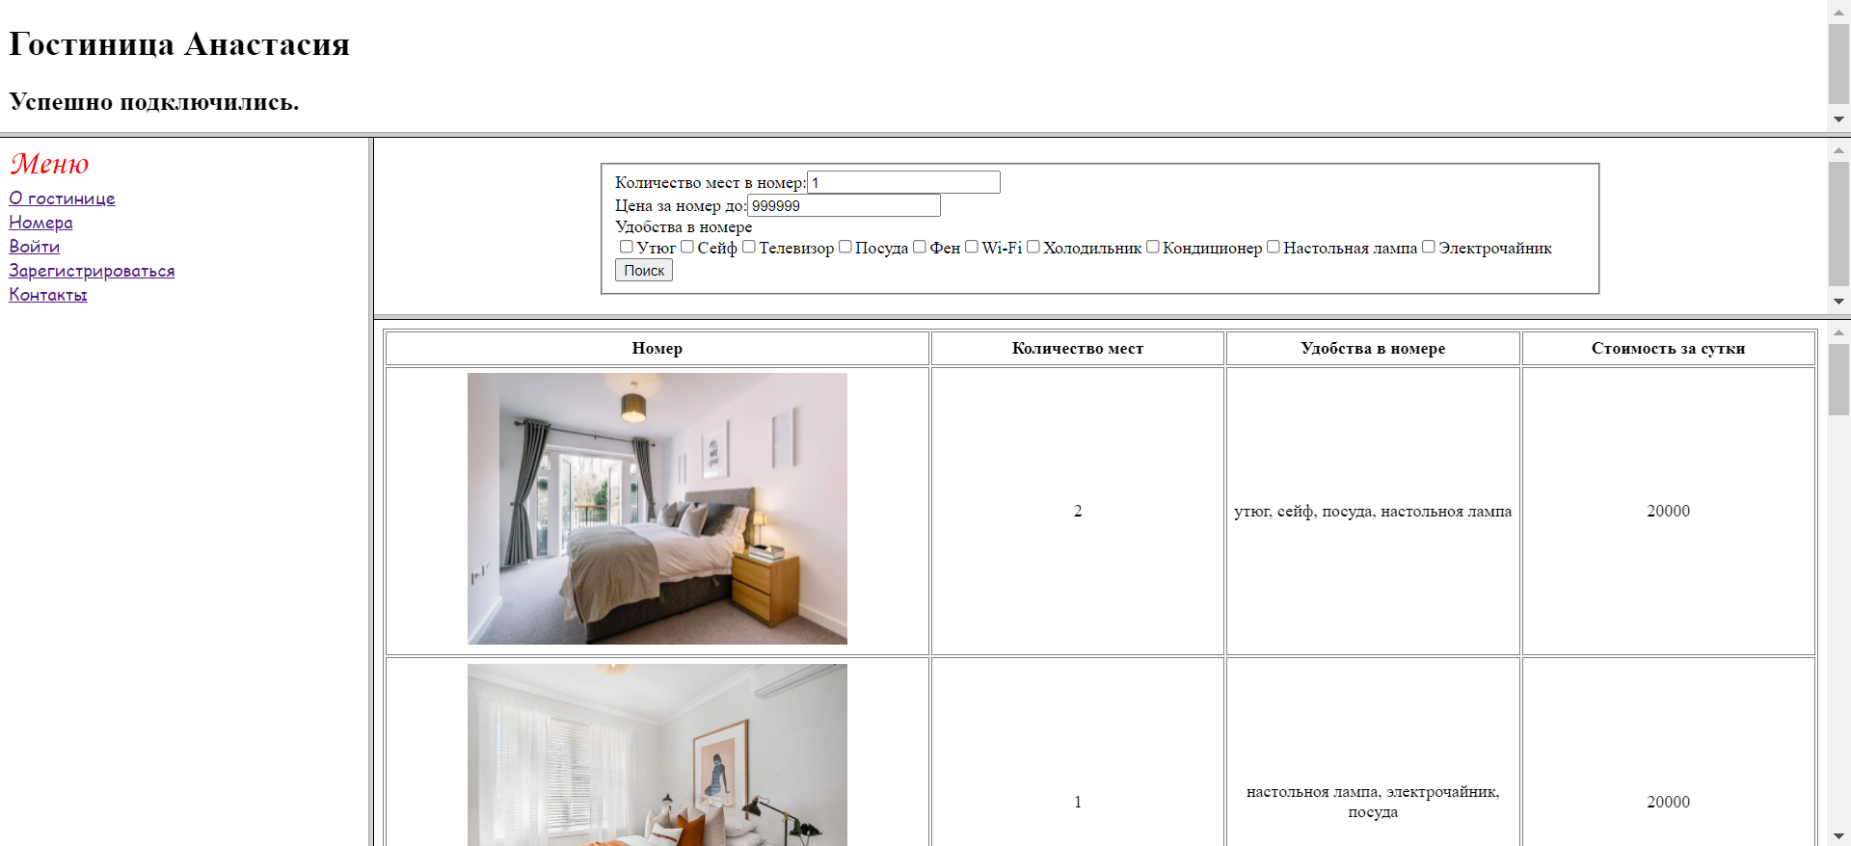

Рис.4. Раздел «Номера»

В данном разделе можно посмотреть все номера. А также найти подходящий себе по трем параметрам:

* «Количество мест в номере»;
* «Цена за номер до»;
* «Удобства в комнате».

При нажатии кнопки «Поиск» на экран выведется список номеров, удовлетворяющие условиям.

Специальные разделы

Автоматизированный клиент

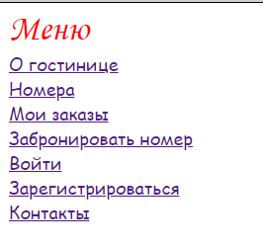

Рис.5. Меню автоматизированного клиента

После входа и обновления страницы мы можем увидеть дополнительные разделы (Рис.5).

Раздел «Мои заказы»

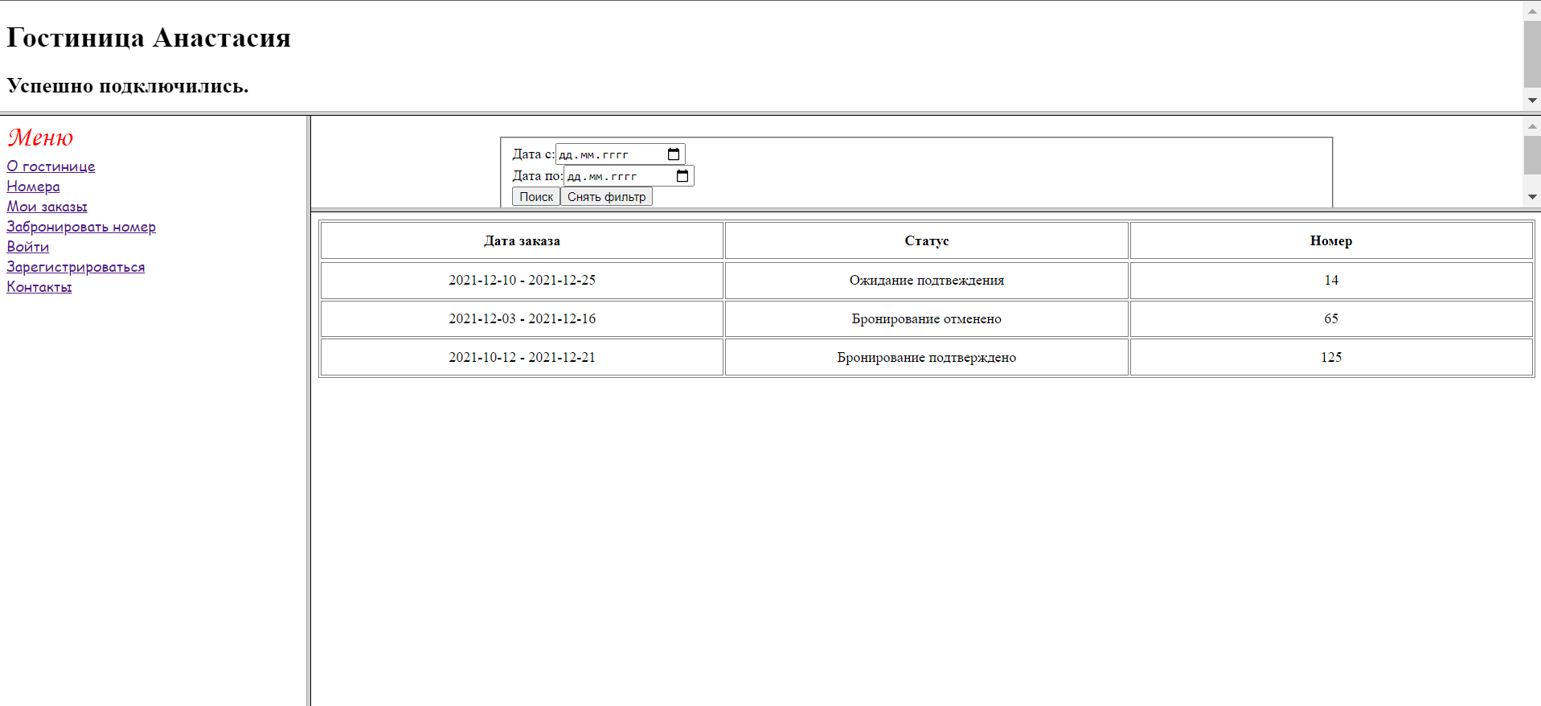

Рис.6. Раздел «Мои заказы».

В данном разделе отображаются все заказы пользователя. Также можно вывести только список тех заказов, которые входят в заданный промежуток времени (Форма с датами).

Раздел «Забронировать номер»

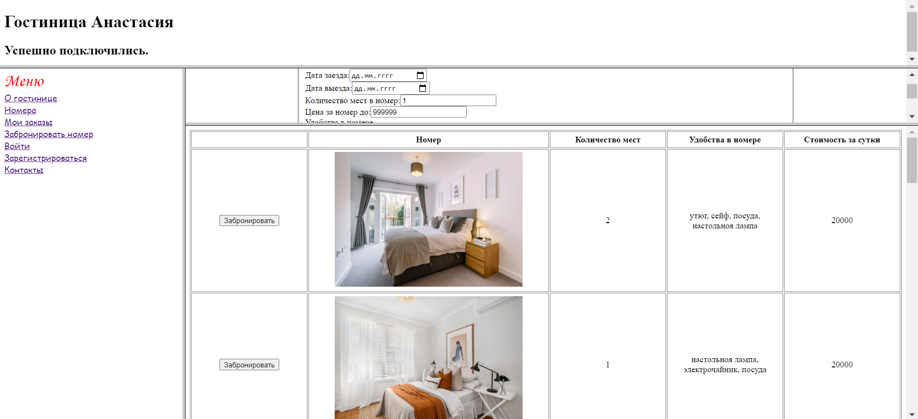

Рис.7. Раздел «Забронировать номер»

В верхней форме предлагается выбрать необходимые параметры (аналогично было в разделе «Номера»). Обязательно необходимо выбрать дату перед нажатием кнопки «Забронировать».

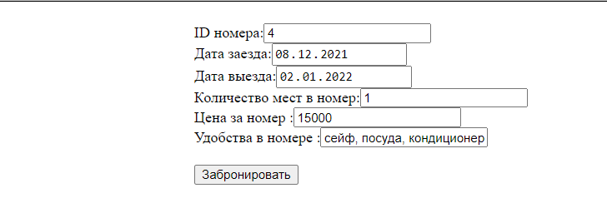

Рис.8. Подтверждение заказа

После нажатия кнопки предлагается подтвердить заказ, нажав повторно на кнопку «Забронировать».

Автоматизированный сотрудник

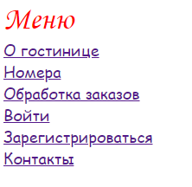

Рис.9. Меню автоматизированного сотрудника

После входа в качестве сотрудника и обновления страницы мы можем увидеть дополнительные разделы (Рис.9).

Раздел «Обработка заказов»

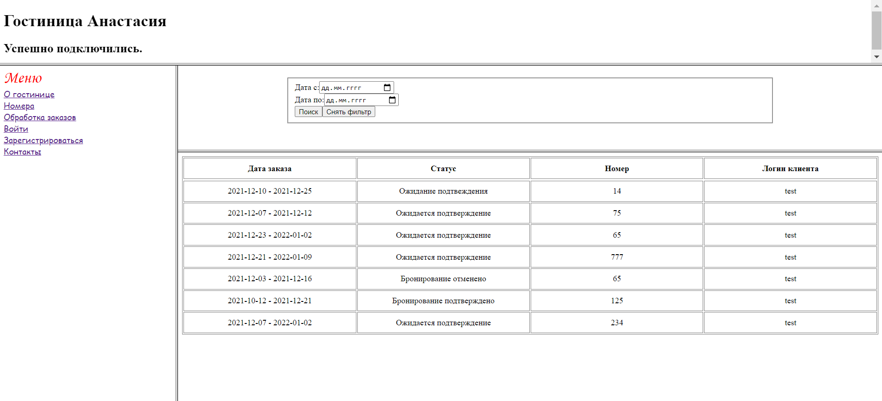

Рис.10. Раздел «Обработка заказов».

В данном разделе отображаются все заказы пользователей. Также можно вывести только список тех заказов, которые входят в заданный промежуток времени (Форма с датами).